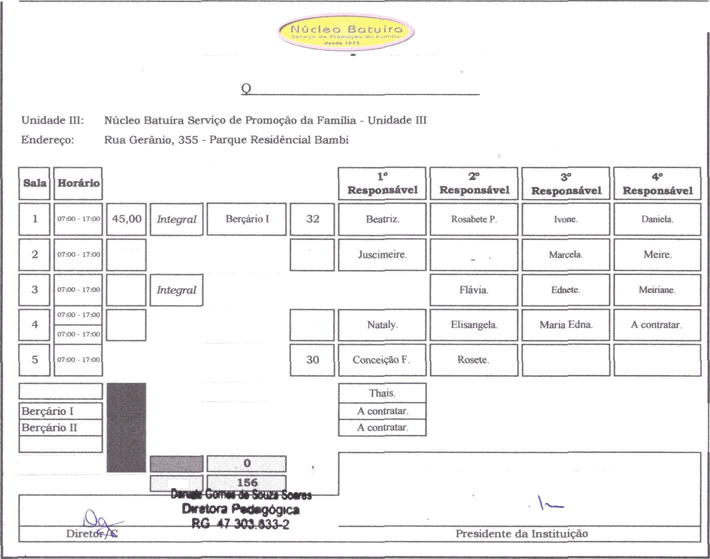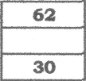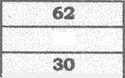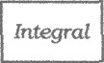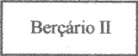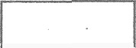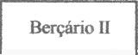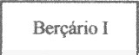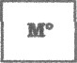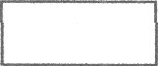
ANEXO III - EDUCAÇÃO INFANTIL - CRECHE
uadro de Classes e Docentes - 2023
Materno
aEndou
zo
p
ÇO
z56
Guaru lhos, 28 de Fevereiro de 2020.
oorde nador Pedagõgico

45,00 | Integral | Bcrçári‹› t | 24
45,00
A5,00 | Iniegrol | Re rios | 19

